Załącznik nr 1

OPIS PRZEDMIOTU ZAMÓWIENIA

Zadanie nr 1 - KRONIKA, KSIĘGA PAMIĄTKOWA
Lp./JW | opis | Ilość
1.  22. Karpacki Batalion Piechoty Górskiej | KRONIKA  - układ poziomy,  - format A3,  - oprawa twarda, skóropodobna w kolorze koniakowy brąz,  - narożniki wzmocnione metalowymi okuciami w kolorze złotym  o boku 3 cm; ( z przodu 2 szt. i z tyłu 2 szt.),  - ilość stron - 100 kartek,  - papier - gramatura 190-210 g, kolor-kość słoniowa  -- księga szyta ręcznie,  - na grzbiecie kroniki 2 wypustki, góra i dół, pomiędzy wypustkami napis 22. Karpacki Batalion Piechoty Górskiej  - wytłoczenia na okładce takie, jak: ramka,  na środku logo batalionu- średnica 9 cm.,  pod logiem napis 22. Karpacki Batalion Piechoty Górskiej im. gen. dyw. Bronisława Prugara-Ketlinga (napis imienia jednostki mniejszą czcionką)  - napisy oraz wytłoczone logo w kolorze złotym,  - czcionka Book Antigua, wielkość dobrana do układu strony  - zakładka biało-czerwona, szer. 0,5 cm, dł. 45 cm., koniec zakończony materiałem skóropodobnym.  Zdjęcia poglądowe  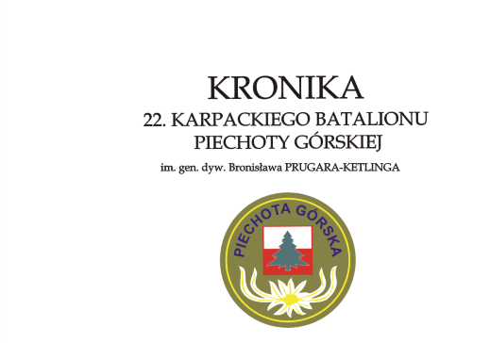  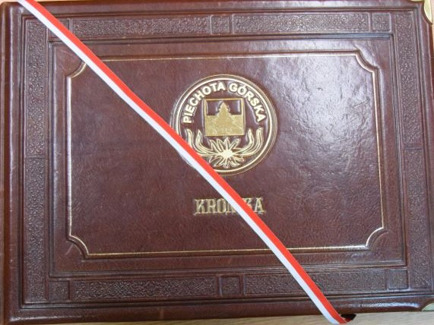  Zdjęcie poglądowe: Kronika, Księga Pamiątkowa-grzbiet  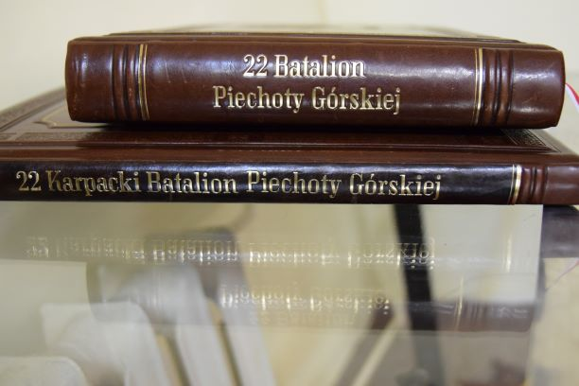 | 1
2.  22. Karpacki Batalion Piechoty Górskiej | KSIĘGA PAMIĄTKOWA  - format A3,  - pionowa;  - oprawa skóropodobna koloru koniakowy brąz;  - narożniki wzmocnione metalowymi okuciami w kolorze złotym  o boku 3 cm (z przodu 2 szt. i z tyłu 2 szt.)  - na grzbiecie księgi pamiątkowej: 2 wypustki, góra i dół, (odległość od krańca grzbietu do pierwszej wypustki – 3,0 cm.  - pomiędzy wypustkami (góra a dół) napis: 22. Karpacki Batalion Piechoty Górskiej  - wytłoczenia na okładce takie, jak: ramka, na środku logo batalionu –średnica 9 cm., pod logiem napis 22. Karpacki Batalion Piechoty Górskiej im. gen. dyw. Bronisława Prugara-Ketlinga (napis imienia jednostki mniejszą czcionką) napisy oraz wytłoczone logo w kolorze złotym;  -czcionka Book Antigua, wielkość czcionki dostosowana do układu strony, )napis Księga Pamiątkowa większą czcionką)  - ilość stron: 100 kartek koloru kości słoniowej,  - księga szyta ręcznie  - gramatura papieru: 190-210 g;  - zakładka: biało-czerwona, dł. 53 cm, szer. 0,5 cm, koniec zakończony materiałem skóropodobnym.  zdjęcie poglądowe  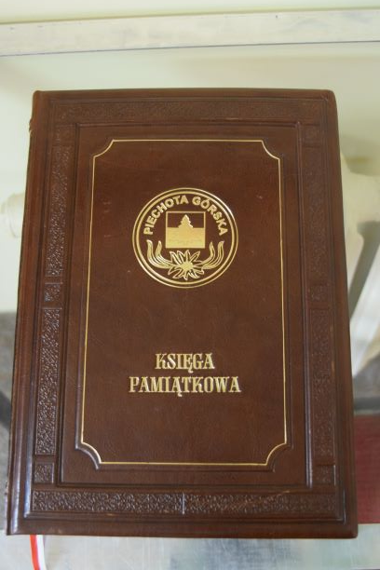  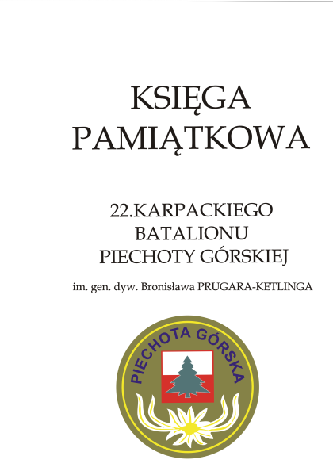  Przed rozpoczęciem realizacji zamówienia Wykonawca przedstawi wizualizację do akceptacji Zamawiającemu | 1
3.  10. Pułk Dowodzenia | KRONIKA  - układ poziomy,  - format A3,  - oprawa twarda, skóropodobna w kolorze granat,  - ilość stron - 100 kartek,  - papier - gramatura 190-210 g, kolor- kremowy, jasny  - grzbiet mocowany na dwie mosiężne śruby,  - możliwość dokładania kart,  Na okładce widnieje napis KRONIKA, w kolorze złotym . | 1

